

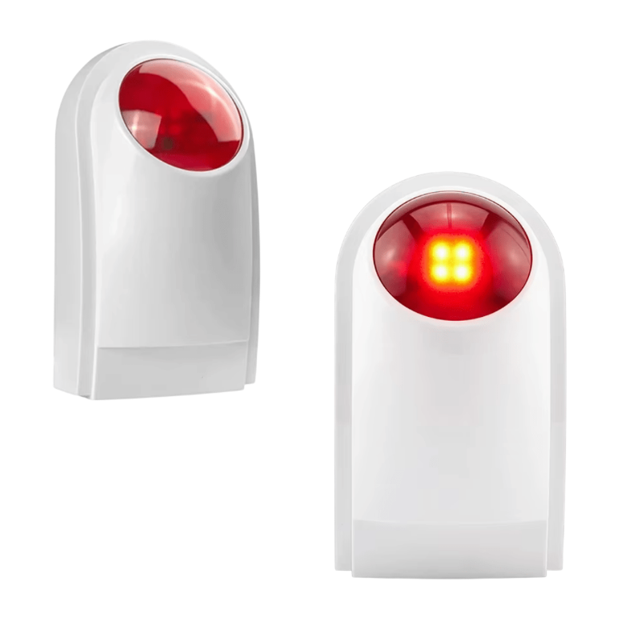
Manual de Alarma Inalámbrica Exterior 120 DBi Estroboscópico

Modelo:
Versión: 2.0
Fecha: ABRIL-2026

Copyright © 2026 UltraSmart
Sistemas de Automatización
Gracias por elegir esta alarma. Lea atentamente el manual antes de instalarlo y utilizarlo. No omita el manual si envía este producto a un tercero. Este producto cumple con las normas técnicas y de seguridad reconocidas. Nuestra empresa se reserva el derecho de modificar este manual sin previo aviso.
Este documento y la información contenida en el son propiedad exclusiva de UltraSmart. Queda prohibida la reproducción, distribución o transmisión total o parcial de este manual sin autorización previa por escrito.
La información contenida en este manual puede estar sujeta a cambios sin previo aviso. UltraSmart no garantiza que el documento esté libre de errores. El uso de este producto implica la aceptación de los términos y condiciones de garantía establecidos por el fabricante.

Información de Contacto
www.ultrasmart.cl
Contenido
1. Introducción 4
2. Características 5
3. Vista de la sirena estroboscópica inalámbrica 6
4. Instrucciones de funcionamiento 7
5. Especificaciones técnicas 9

1. Introducción
Cuando el detector se activa, se emitirá una alarma sonora y una señal luminosa intermitente. Sus características incluyen una alta capacidad antiinterferencia, bajo indice de falsas alarmas y función antiextravío, entre otras.
Esta alarma se utiliza ampliamente en bancos, hospitales, estaciones eléctricas, escuelas, fábricas, tiendas y otros lugares, para proteger la seguridad de las personas y los bienes.
La alarma debe instalarse lo más cerca posible del centro de la infraestructura, con el fin de lograr la mejor recepción de todos los controles. Mantenga el lugar de instalación alejado de objetos metálicos de gran tamaño o de equipos eléctricos con interferencia de alta frecuencia, y evite barreras como muros de hormigón armado y puertas cortafuego.

2. Características
- Codificación inteligente inalámbrica de aprendizaje, con capacidad máxima de 20 controles.
- El indicador luminoso rojo parpadea acompañado de un pitido fuerte.
- La presión sonora de la alarma puede alcanzar los 120 dB (configuración predeterminada).
- La alarma cuenta con función antisabotaje.
- La alarma dispone tanto de aviso sonoro como de aviso luminoso intermitente rápido.
- Incorpora una batería recargable, con conmutación automática en caso de corte de energía.
- Funciona tanto con CA como con CC, con operación continua las 24 horas sin interrupción.

3. Vista de la sirena estroboscópica inalámbrica
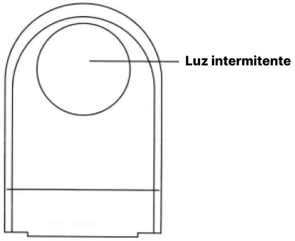
Frontal

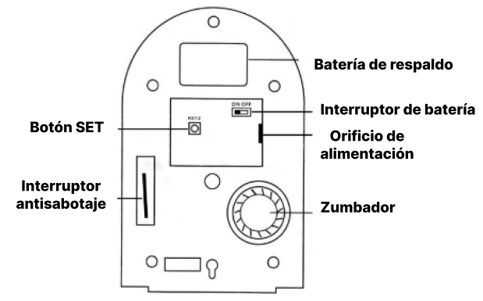
Posterior

Frontal de la placa PCB
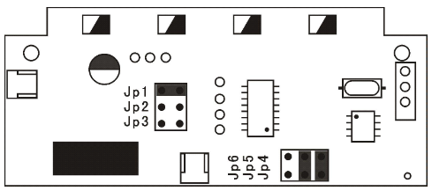

4. Instrucciones de funcionamiento
4.1 Registro de control remoto
- Después de encender el equipo, sonará dos veces y los cuatro indicadores parpadearán dos veces al mismo tiempo. Luego, la alarma entrará en modo de espera.
- En modo de espera, presione una vez el botón SET. Los cuatro indicadores se encenderán. Luego, presione cualquier botón del control remoto; los cuatro indicadores parpadearán dos veces y el control quedará emparejado correctamente. Se pueden emparejar hasta 20 controles.
- Presione nuevamente el botón SET hasta que los cuatro indicadores se apaguen. Esto significa que el registro ha finalizado y que el equipo ha vuelto al modo de espera.
Nota: al realizar el emparejamiento, escuchará dos sonidos “beep”, lo que indica que el control ha sido registrado correctamente en el dispositivo.
4.2 Eliminación de controles remotos
En el modo de espera, mantenga presionado el botón SET durante 3 a 5 segundos. Los cuatro indicadores parpadearán tres veces al mismo tiempo, lo que indica que todos los controles han sido eliminados.
4.3 Ajuste de volumen
(configuración predeterminada: 120 dB)
Abra la carcasa de la sirena y localice el terminal de conexión JP1 / JP2 / JP3 en la PCBA.
- Si inserta el puente en JP1, el volumen será el más alto.
- Si inserta el puente en JP2, el volumen será intermedio.
- Si inserta el puente en JP3, el volumen será el más bajo.
- Si retira el puente, la sirena quedará sin alarma.
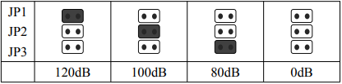
(Consulte la siguiente tabla).

4.4 Selección del tiempo de sonido de la alarma
(configuración predeterminada: 3 minutos)
Abra la carcasa de la sirena y localice el terminal de conexión JP4 / JP5 / JP6.
- Si inserta el puente en JP6, el tiempo de sonido será de 30 segundos.
- Si inserta el puente en JP4 y JP6, el tiempo de sonido será de 1 minuto.
- Si inserta el puente en JP5 y JP6, el tiempo de sonido será de 3 minutos.
- Si inserta el puente en JP4 y JP5, el tiempo de sonido será de 10 minutos.
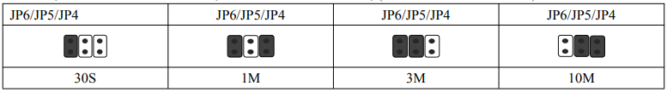
(Consulte la siguiente tabla)
Nota: durante estas dos últimas operaciones, debe cortar la alimentación para que la configuración tenga efecto.

5. Especificaciones técnicas
- Voltaje de entrada: CC 9-15 V / 500 mA
- Batería incorporada: AAA 6 V
- Nivel sonoro: 120 dB / 100 dB / 80 dB / silencioso (opcional)
- Corriente en espera: ≤ 15 mA
- Corriente de alarma: ≤ 300 mA
- Distancia de recepción: 100 m (en área abierta)
- Tiempo de sonido: 30 segundos / 1 minuto / 3 minutos / 10 minutos (opcional)
- Temperatura de trabajo: -20 °C a 60 °C
- Humedad aplicable: 40 % a 80 %

